Roi et un Pion contre Roi
Public visé :
Débutants connaissant parfaitement le déplacement des pièces.
Pré-requis :
On supposera que :
- Les joueurs savent mater avec Dame contre Roi dépouillé.
- Les joueurs connaissent le pat.
Objectifs pédagogiques :
- Prendre une conscience aigue de l’importance du trait.
- Juger rapidement les situations simples (Nulle ou de gain.)
- Connaitre la définition de l’opposition
- Appréhender l’opposition éloignée.
Intégration dans une progression de séquences sur les finales de pions : 6heures
- Roi et un Pion contre Roi (1 heure)
- Cas particuliers : pion de la tour, le piège du pion du cavalier (1 heure)
- Roi et un Pion contre Roi et un Pion sur la même colonne. (1 heure)
- Roi et un Pion contre Roi et un Pion sur des colonnes différentes. (1 heure)
- Roi et deux Pions contre Roi et un Pion. (2 heures)

On prépare :
Les élèves (par deux) disposent d’un échiquier sur lequel ils doivent placer :
Le Roi blanc en e1, un Pion blanc en e2, et le Roi noir en e6.
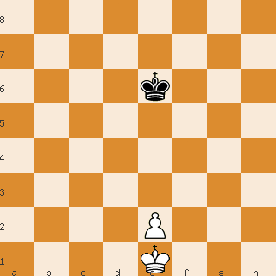
Trait aux Blancs
On écoute :

Avec si peu de matériel sur l’échiquier, le plan général des deux camps est bien simple :
Pour les Blancs il s’agit de promouvoir l’unique pion, pour mater facilement (voir Pré-requis 1).
Pour les Noirs il s’agit d’empêcher la promotion du pion en le capturant ou en tablant sur le pat (voir Pré-requis 2).
Remarque :
L’expérience m’a montré qu’à cette étape, les Noirs jouent mal en répondant (pratiquement) toujours 1. … Re5 ? à 1. Rd2 mais que les Blancs loupent systématiquement 2. Re3 !
Dans la position de vos diagrammes, le trait est aux Blancs.
- Les Blancs doivent promouvoir leur pion
- Les Noirs doivent s’y opposer.
A vous ! Durée réelle : au moins 10 minutes

On dissèque !

Pendant la phase de manipulation j’ai préparé sur l’échiquier mural la position suivante :
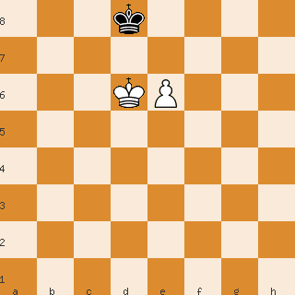
Cette position, ou une position symétrique avec les Rois sur la colonne f, a été obtenue sur tous les échiquiers des élèves. En effet ceux-ci se sont vite rendu compte que la progression du pion jusqu’à la sixième rangée ne peut être empêchée.
C’est évidemment la première chose à retenir.
Bizarrement si cette position a été obtenue sur chacun des échiquiers, les résultats en termes de nombre de Gains et de Nulles furent sensiblement similaires !
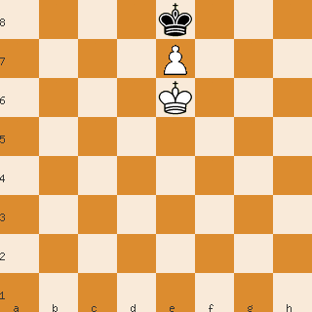
Pourquoi ?
Parce que la victoire dépend ici du détenteur du trait.
C’est la deuxième chose à retenir.
Si les Blancs ont le trait la partie est nulle. En effet
- e7+ Re8 2. Re6 et c’est pat !

Il est important de bien se rendre compte que les Blancs étaient incapables de revenir à la même position en donnant le trait aux Noirs
Par exemple : 1. Re5 Re7 2. Rd5 Re8 ! 3. Rd6 Rc8
La défense noire est simple, dès qu’on a compris qu’ils doivent pouvoir répondre Rd8 à Rd6 et Rf8 à Rf6…
Point important : L’opposition
Quand en jouant un coup, un joueur fait en sorte que son Roi se retrouve face au Roi ennemi, sur la même colonne ou sur la même rangée avec une unique case entre les deux on dit qu’il prend l’opposition.
Dans la littérature échiquéenne, on utilise l’expression avec le verbe avoir : «on a l’opposition ».
Je préfère largement un vocabulaire dynamique : « prendre ou perdre l’opposition », vocabulaire qui donne implicitement une importance au trait, contrairement au verbe avoir…
Et son adversaire perd donc l’opposition…
On comprend bien que si les Noirs, dans la position de départ ont le trait, c’est qu’ils perdent l’opposition…. Et ils perdent la partie :
1. … Re8 2. e7 Rf7 3. Rd7 etc.
L’opposition éloignée et l’opposition diagonale.

Pour l’opposition éloignée le nombre de cases séparant les deux monarques n’est plus de une unique case comme dans l’opposition (rapprochée) mais de trois ou cinq cases.
Une opposition de diagonale se produit quand les rois sont séparés d’un nombre impair de cases en diagonales.

De manière générale on peut admettre que prendre l’opposition (rapprochée, éloignée ou diagonale), et d’éviter de la perdre nous donne toutes les chances de réaliser nos objectifs…

Dans la position donnée au départ sur les échiquiers, en gardant en tête cette volonté de prendre l’opposition, les Noirs annuleront systématiquement :
- Rd2 Rd6 ! 2. Re3 Re5 !
Les noirs ont pris l’opposition éloignée, puis l’opposition rapprochée…
Une règle générale
Si le pion se trouvait suffisamment en arrière du pion, les Blancs arracheraient l’opposition grâce à des coups de pion.
Par conséquent, voici une règle pour mettre en difficulté le défenseur :
D’abord avancer le roi le plus loin possible avant de pousser le pion…

(Auto)-évaluation dynamique

Je demande aux élèves de recommencer l’activité de départ, en notant les coups.

Si, sur un échiquier les Blancs arrivent à l’emporter, on analyse ensemble sur l’échiquier mural pour trouver l’erreur des Noirs : Ou ont-ils perdu l’opposition ?

